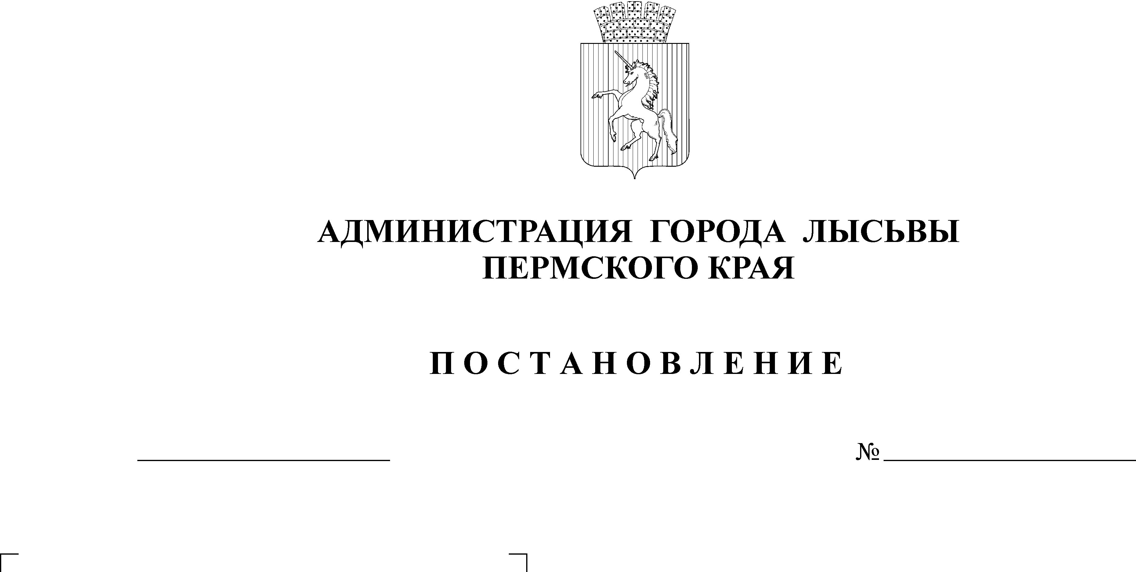
О внесении изменений в административный регламент предоставления муниципальной услуги «Организация библиотечного обслуживания населения муниципального образования «Лысьвенский городской округ», утвержденный постановлением администрации города Лысьвы от 19.09.2013 № 2592
06.12.2013
3252
В целях приведения в соответствие с действующим законодательством
Администрация города Лысьвы ПОСТАНОВЛЯЕТ:
1. Внести в административный регламент предоставления муниципальной услуги «Организация библиотечного обслуживания населения муниципального образования «Лысьвенский городской округ», утвержденный постановлением администрации города Лысьвы от 19 сентября 2013 г. № 2592, следующие изменения:
1.1. подпункт 2.6. дополнить следующим подпунктом:
«2.6.3. Запрещается требовать от Заявителя предоставления документов и информации, которые находятся в распоряжении органов, предоставляющих государственные и муниципальные услуги, либо подведомственных государственным органам и органам местного самоуправления организаций.»;
1.2. пункты 2.7. и 2.8. изложить в следующей редакции:
«2.7. Оснований для отказа в приеме документов, необходимых для предоставления муниципальной услуги не предусмотрено.
2.8. Основания для отказа и (или) приостановления предоставления муниципальной услуги:
– отсутствие документов, указанных в пункте 2.6 настоящего регламента;
– нарушение правил общественного поведения: появление в библиотеке в алкогольном, наркотическом опьянении;
– невозмещение ущерба за утерю или порчу документов;
– посещение библиотеки в верхней одежде, с сумками, кейсами;
– несоблюдение Правил пользования библиотекой, утвержденных руководителем учреждения, предоставляющего услугу;
– при отсутствии запрашиваемого печатного документа в фонде библиотеки по причине выдачи другому заявителю в момент обращения пользователя услуга не предоставляется до момента возвращения документа в фонд библиотеки либо, при условии отсутствия в фонде, до момента получения документа по межбиблиотечному абонементу из фонда другой библиотеки;
– при отсутствии электронного документа в фонде библиотеки.»;
1.3. подпункт 5.1.3., 5.1.4. изложить в следующей редакции:
«5.1.3. Основанием для начала досудебного (внесудебного) обжалования является поступление в орган власти от заявителя жалобы (обращения) в письменном виде почтовым отправлением или курьером.
Жалоба должна содержать:
– наименование органа, предоставляющего государственную услугу, органа, предоставляющего муниципальную услугу, должностного лица органа, предоставляющего государственную услугу, или органа, предоставляющего муниципальную услугу, либо государственного или муниципального служащего, решения и действия (бездействие) которых обжалуются;
– фамилию, имя, отчество (последнее - при наличии), сведения о месте жительства заявителя - физического лица либо наименование, сведения о месте нахождения заявителя - юридического лица, а также номер (номера) контактного телефона, адрес (адреса) электронной почты (при наличии) и почтовый адрес, по которым должен быть направлен ответ заявителю;
– сведения об обжалуемых решениях и действиях (бездействии) органа, предоставляющего государственную услугу, органа, предоставляющего муниципальную услугу, должностного лица органа, предоставляющего государственную услугу, или органа, предоставляющего муниципальную услугу, либо государственного или муниципального служащего;
– доводы, на основании которых заявитель не согласен с решением и действием (бездействием) органа, предоставляющего государственную услугу, органа, предоставляющего муниципальную услугу, должностного лица органа, предоставляющего государственную услугу, или органа, предоставляющего муниципальную услугу, либо государственного или муниципального служащего. Заявителем могут быть представлены документы (при наличии), подтверждающие доводы заявителя, либо их копии.
Срок рассмотрения жалобы не должен превышать 15 дней с момента регистрации.»;
«5.1.4. Основаниями для отказа в рассмотрении заявления (жалобы) либо приостановления ее рассмотрения являются:
– наличие в обращении нецензурных либо оскорбительных выражений, угрозы жизни, здоровью и имуществу должностных лиц органа власти, а также членов их семей. При этом орган власти вправе оставить обращение без ответа по существу поставленных в нем вопросов и сообщить автору обращения о недопустимости злоупотребления правом;
– наличие в обращении вопроса, на который автору неоднократно давались письменные ответы по существу в связи с ранее направляемыми обращениями, и при этом в обращении не приводятся новые доводы или обстоятельства. При этом орган власти вправе принять решение о безосновательности очередного обращения и прекращении переписки с заявителем по данному вопросу при условии, что указанное обращение и ранее направляемые обращения рассматривались в органе власти. О данном решении орган власти уведомляет заявителя в письменной форме;
– невозможность прочтения текста обращения, о чем сообщается заявителю, если его фамилия либо наименование юридического лица и(или) почтовый адрес поддаются прочтению;
– необходимость направления запросов для получения нужных для рассмотрения обращения документов и материалов либо проведения соответствующей проверки.».
2. Настоящее постановление вступает в силу со дня его официального опубликования.
3. Контроль за исполнением постановления возложить на начальника управления культуры администрации города Лысьвы Кучумову И.В.
Глава Лысьвенского городского округа В.В. Шувалов

